附件1 2018中国医院大会会议安排

一、时间地点
2018年9月20～21日，9月19日报到。
北京九华国际会展中心大酒店（地址：北京市昌平区小汤山顺沙路75号，电话：010-61782288-6666）。
二、参加人员
大会拟邀请国家卫生健康委员会、国家医疗保障局、国家药品监督管理局等政府主管部门领导，各级各类医院管理者和相关学术机构学者等担任大会的演讲嘉宾、主持嘉宾，会议规模预计3500人。
三、相关事项
（一）注册参会可授予国家级Ι类继续教育学分；
（二）注册费标准：
1.会员单位，2000元/人；
2.非会员单位，2500元/人；会前办理会员单位入会2000元/人；
3.会员单位团体注册10-49人，1800元/人；50-100人，1600元/人；100人以上，1200元/人；
（三）参会代表交通、住宿费用自理，会议不安排接送机/站，统一安排住宿酒店到会场的接驳交通；会议不提供住宿，可协助预订酒店；会议期间将为参会代表免费提供工作午餐（9月20～21日）。
（四）注册费缴纳方式
1.会前缴费
注册费会前缴纳截止时间为9月16日，一经缴费，不予退款。
（1）通过银行汇款至中国医院协会账户时，请务必注明“医院大会”，并提前准备好开票信息，于19日全天和20日上午到大会报到处领取增值税电子普通发票。
账户名称：中国医院协会
开 户 行：招商银行北京分行北三环支行
账 号：8622 8129 9810 001
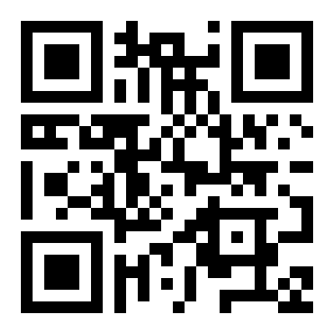
（2）通过微信、支付宝汇款时，可扫描下方二维码进入报名系统，直接报名、缴费、开具增值税电子普通发票（电子发票二维码当日有效，过期作废）。
2.会议期间缴费
缴费时间为9月19日全天和9月20日上午。
现场缴费可通过刷卡、微信、支付宝支付，并现场开具增值税电子普通发票（电子发票二维码当日有效，过期作废）。
（五）联系方式：
王 澍：010-68299291
汪才靖：010-68299298
张 滨：010-68299283
李永斌: 010-68299290
传 真：010-68299291 010-68299293
邮 箱：zgyydh2018@163.com
网 址：www.cha.org.cn

